Индивидуальный проект
Часть 4
Калашникова Дарья
Содержание

1 Цель
Изпользовать nikto

2 Задачи
Для начала откроем терминал и установим nikto
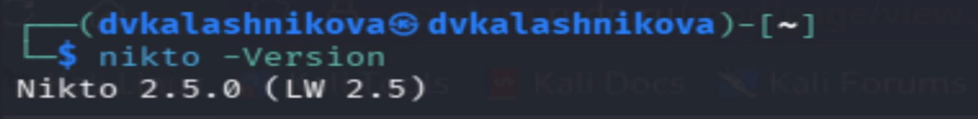
ОТкрытие
После чего проверим сканирование веб-сервера
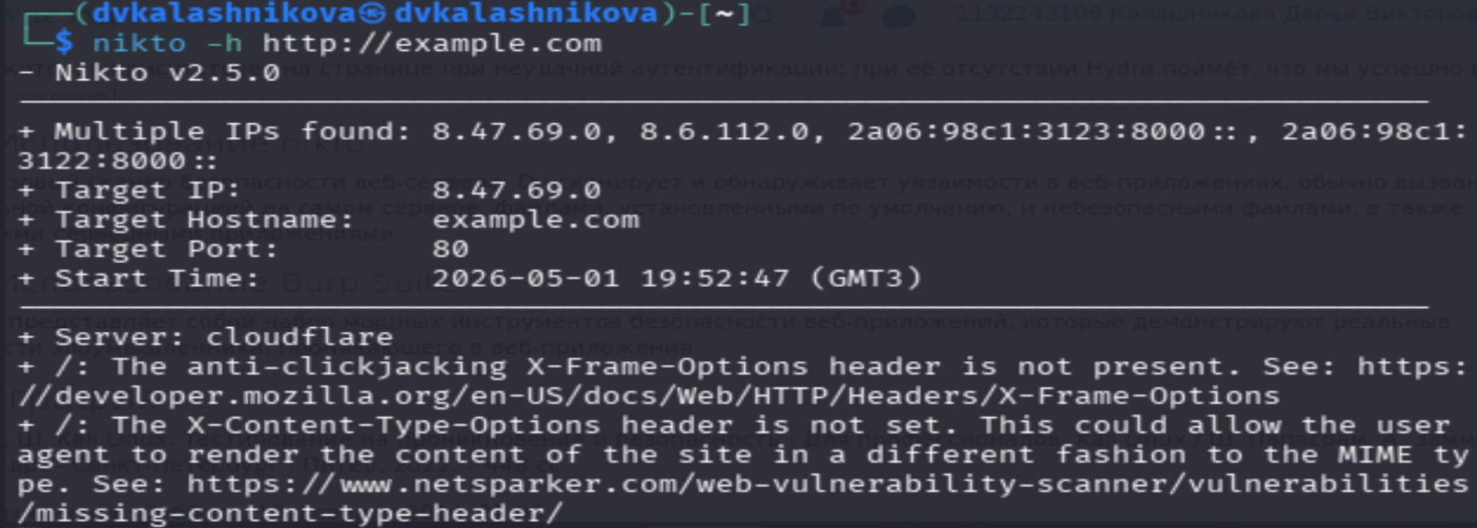
Проверка
Далее проверим детальное сканирование с выводом в файл
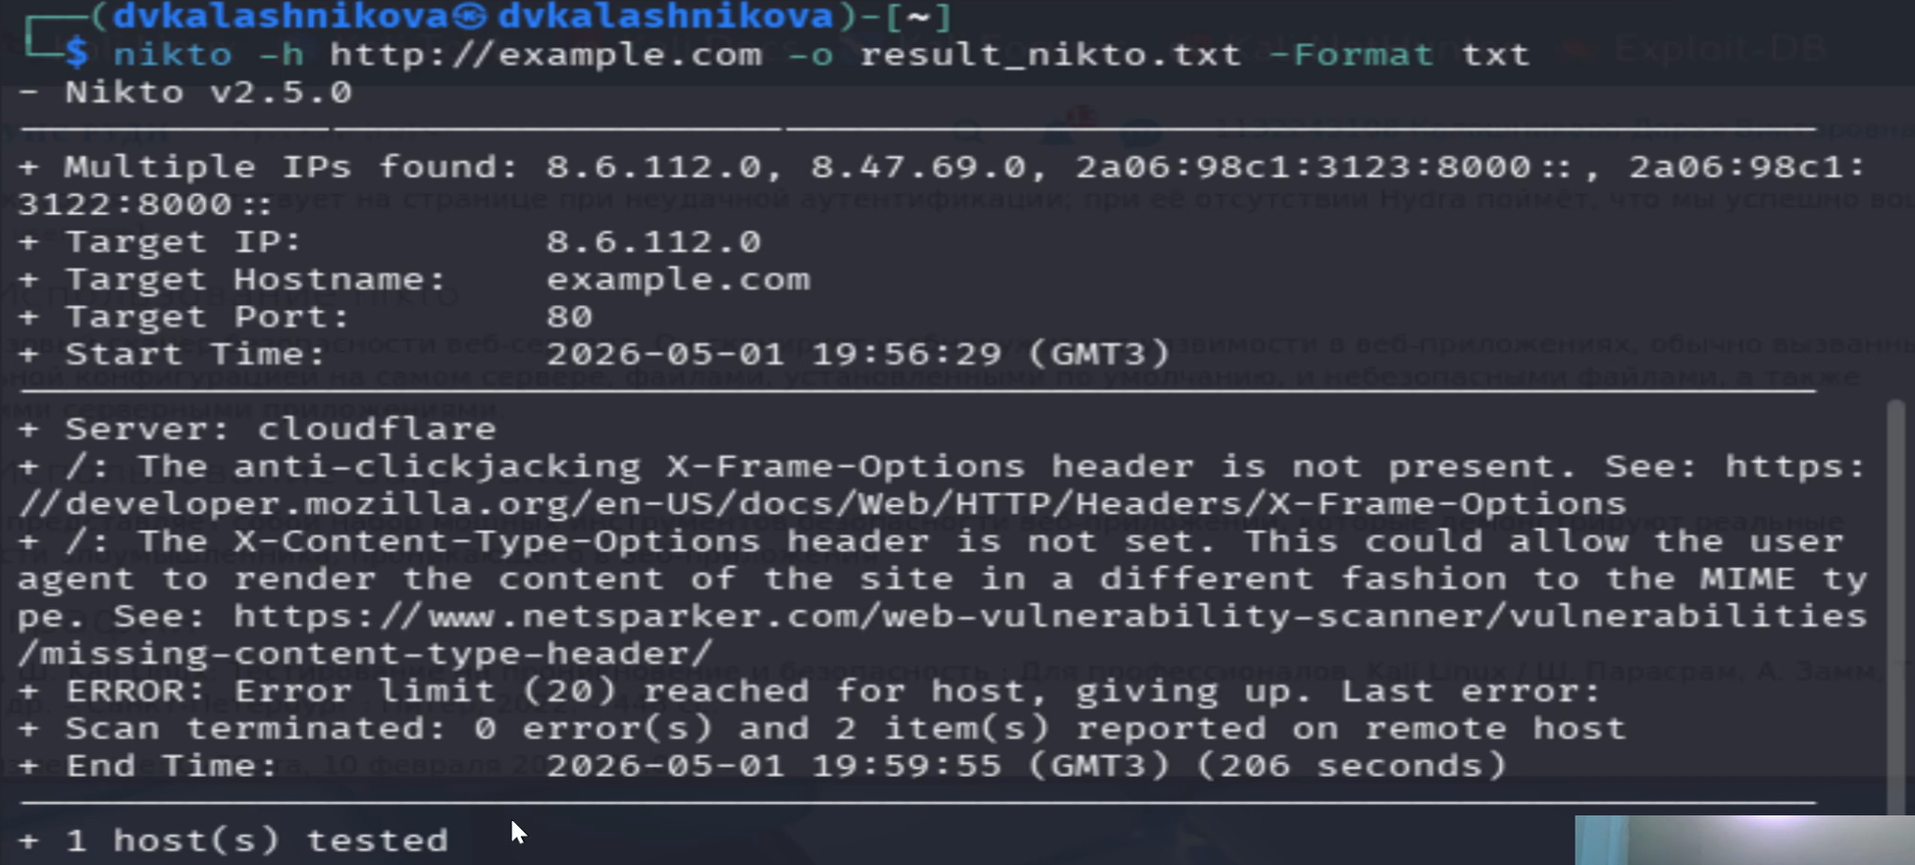
Проверка
Затем сделаем сканирование с игнорированием ошибок SSL
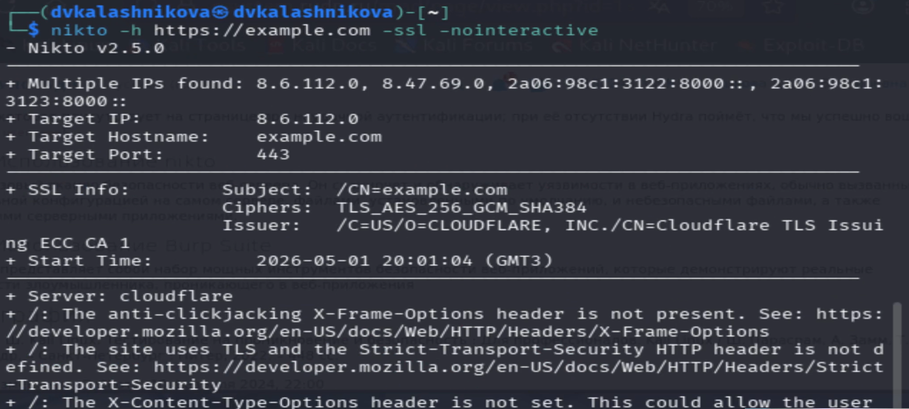
Игнорирование
После чего сделаем сканирование конкретного порта, например 8080
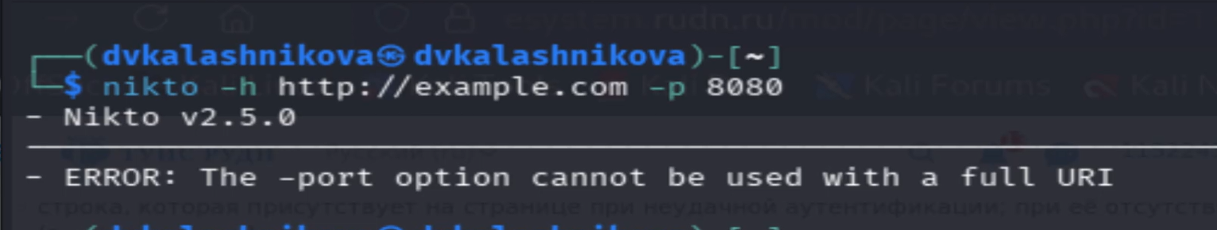
Порт
Далее сделаем ускоренное сканирование
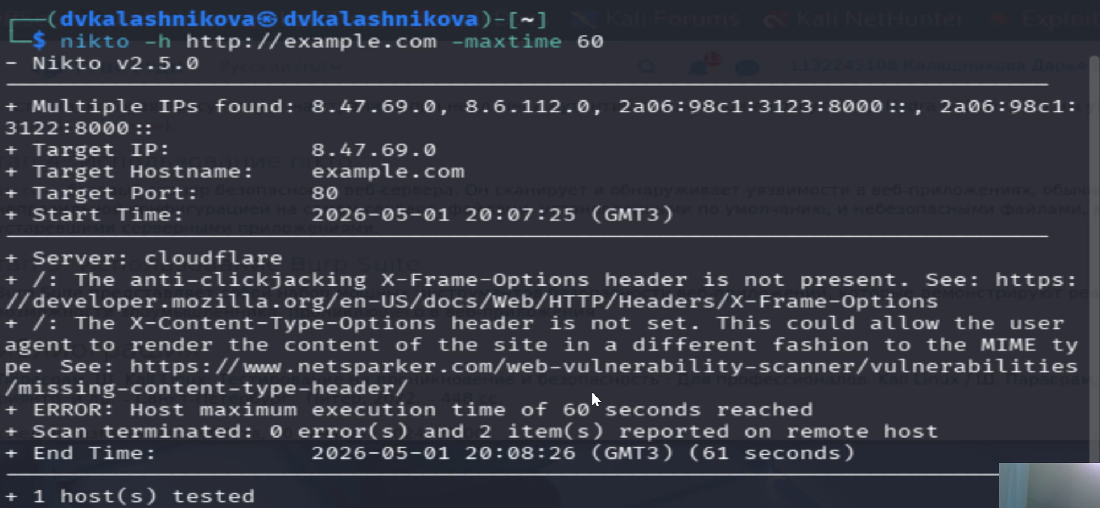
Ускорение
Затем сделаем проверку конкретной уязвимости или файла
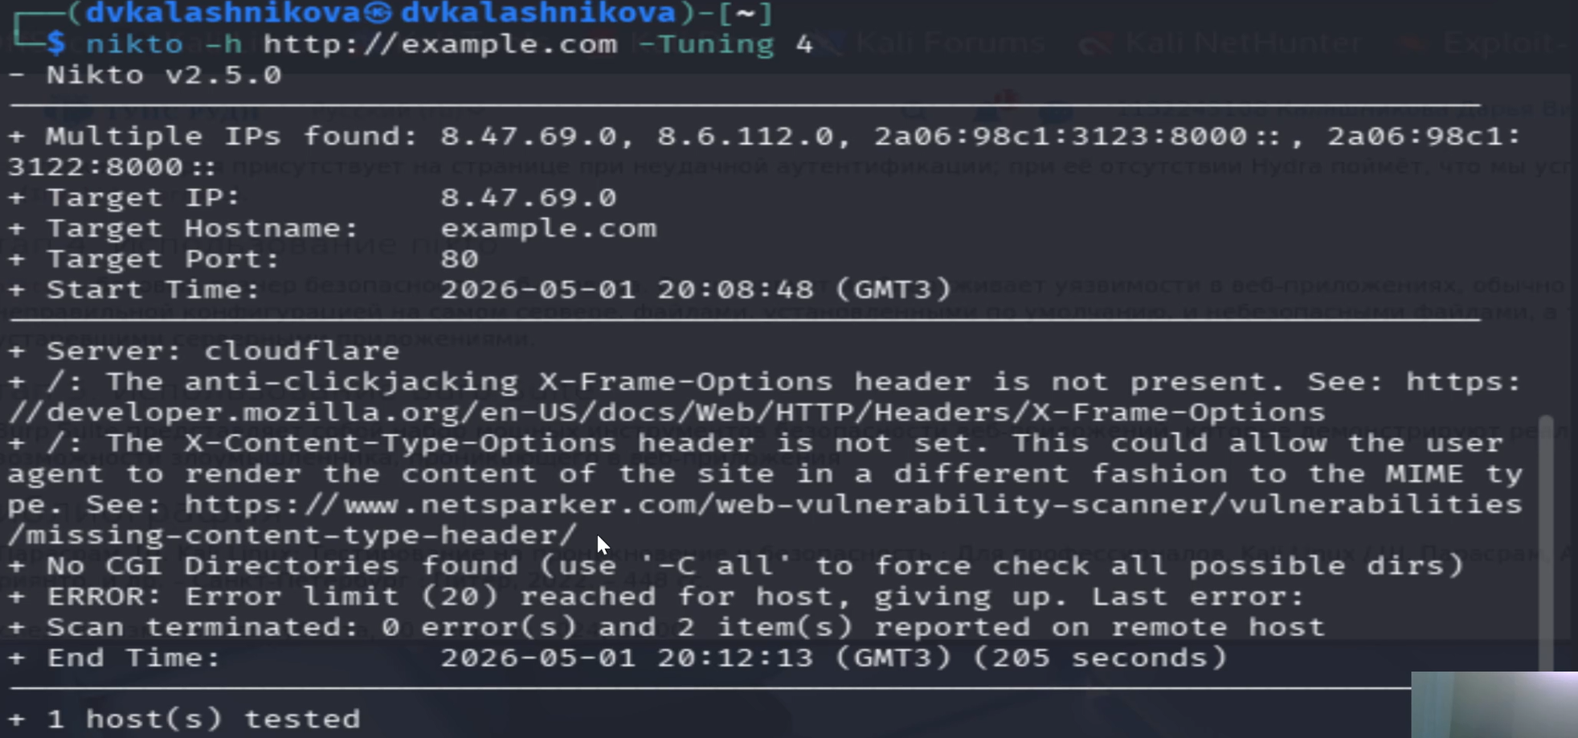
Проверка
И в последней проверке отсканируем конкретный сервер, сохраним отчет в формате html и максимально время 120
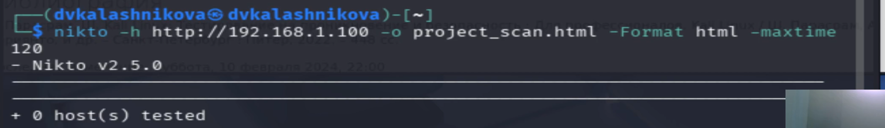
Сканирование

3 Выводы
В результате выполнения лабораторной работы я получила навыки работы с nikto

